SEMINARSKA NALOGA:

KRISTALNA

PALAČA

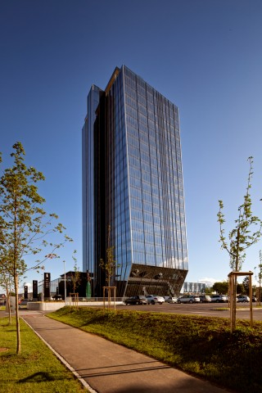

Šolsko leto: 2012/2013

Predmet: Praktični pouk

***UVOD:***

S srednjo strojno šolo smo si pri praktičnem pouku ogledali tako imenovani biser Ljubljane – Kristalno palačo. Pri ogledu so nam pokazali celotno tehnično delovanje palače, in probleme kateri pri njej nastajajo. Ogledali smo si velika postrojenja, ki se nahajajo v sami stavbi.

Ta postrojenja so:

-sončna elektrarna

-Daljinsko ogrevanje

-Hlajenje z ledom

-Prezračevanje, ogrevanje

-Rezervni vir napajanja

-Požarna varnost

Kristalna palača je z dnem 1.9.2011 postala najvišja stavba v Sloveniji. V višino meri kar 89 metrov.

V njej so tako poslovni prostori, gostinski prostori kot tudi nakupovalni prostori.

V vseh prostorih je izvedeno ogrevanje, hlajenje in mehansko prezračevanje (dovod svežega zunanjega zraka), v pisarniških prostorih pa je omogočeno tudi odpiranje oken. Ogrevanje, hlajenje in dovod zunanjega zraka je preko talnih ventilatorskih konvektorjev. Regulacija ogrevanja in hlajenja poslovnih prostorov je centralna, možna pa je tudi lokalna korekcija temperature. Klimatske naprave imajo rekuperacijo in adiabatsko hlajenje, enote za distribucijo in elektronsko regulacijo pa zagotavljajo ugodno klimo prostoru.

**SONČNA ELEKTRARNA:**

Sončna elektrarna je nameščena na južni strani celotne »fasade«. Nameščenih je 613 sončnih celic, proizvedenih v slovenskem podjetju Hidria d.d. Nazivna moč celotne elektrarne v idealnih pogojih znaša 87,58 kWp moči. In s to sončno elektrarno lahko kristalna palača v celoti pokrije svojo porabo električne energije.

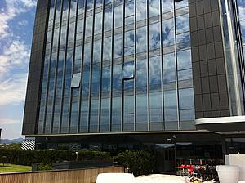

Slika: Prikaz sončnih celic

**DALJINSKO OGREVANJE:**

Kristalna palača se zaradi svoje velikosti ne more samostojno ogrevati, pač pa je v zato priključena na Ljubljansko termoelektrarno Moste, imenovano daljinsko ogrevanje. S tem kristalna palača manj onesnežuje okolje, poleg tega pa imajo na voljo »neomejeno« količino toplote, ne glede na uro.

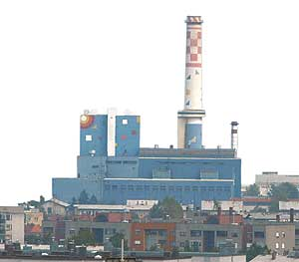

Slika: Dobava daljinskega ogrevanja

**HLAJENJE Z LEDOM:**

Kristalna palača je opremljena z najsodobnejšo tehnologijo hlajenja, in sicer način hlajenja z ledom. Za hlajenje so namenjeni ledeni akumulatorji, katere se v nočnem času, ko je energija cenejša ustvarja led, ki je nato podnevi uporaben za hlajenje stavbe. Z uporabo le teh akumulatorjev se zmanjša poraba energije. Glavni del sistema so hladilni akumulatorji(ICE BANK), ki imajo vgrajene vodne cevi. Nato se hladilna tekočina ohladi na 6.5°C, kar je pa tudi temperatura s katero se stavba hladi.

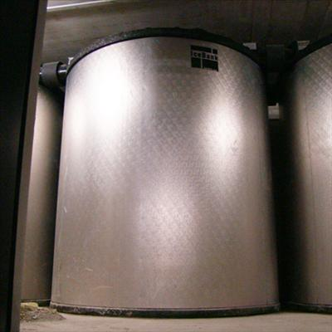

Slika: Hladilni akumulator (»ICE BANK«)

**OGREVANJE IN PREZRAČEVANJE:**

Kristalna palača ima v celotni stavbi vgrajeno centralno ogrevanje in prezračevanje.

Prezračevanje poteka preko klimatov, katere hladijo hladilni stolpi. Sistem je 4 cevni, kar pomeni, da lahko istočasno stavbo nekje ogrevamo, nekje pa hladimo. Hladilni stolpi so hlajeni z deževnico, katera je zajeta na samem objektu in je hranjena v kletnih prostorih Kristalne palače v prav za to namenjenih rezervoarjih.

Slika: Hladilni stolpi

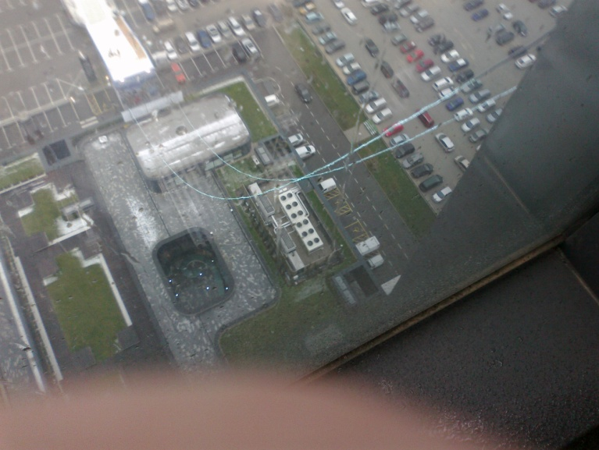

**ZASILNO NAPAJANJE:**

Zaradi nemotenega stalnega delovanja ima kristalna palača tudi sistem rezervnega napajanja z električno energijo. Za to skrbita dva dizel agregata in zagotavljata delovanje vseh požarnih, protivlomnih sistemov ter pomembnejše strežnike.

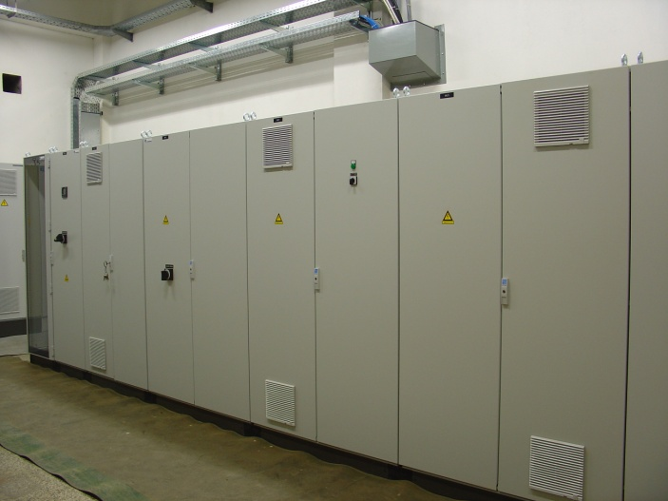

Slika: električna omarica

**PROTIVLOMNI SISTEM:**

Zaradi zagotavljanja najvišje varnosti kristalne palače, je celotna stavba močno varovana z različnimi protivlomnimi sistemi. Vsi prostori so opremljeni z videonadzorom, dostop pa je opremljen z varnostnimi karticami.

**POŽARNA VARNOST:**

Stavba je v celoti opremljena z avtomatskim javljanjem požara, pri povišani temperaturi nad 60°C. opremljena je tudi s takoimenovanim šprinklerskim sistemom. Sistem se samodejno aktivira in prične z gašenjem in ne preneha vse dokler ga pooblaščena oseba – Gasilska brigada ne izključi. Sistem deluje popolnoma neodvisno tudi ob izpadu električne energije, saj ima za rezervo lastno napajanje. Kristalna palača je opremljena tudi z gasilskim dvigalom, suhim prahom za gašenje in s centralnim notranjim suhim hidrantom.

Slika: Šprinkler sistem: Slika: Šprinkler šoba:

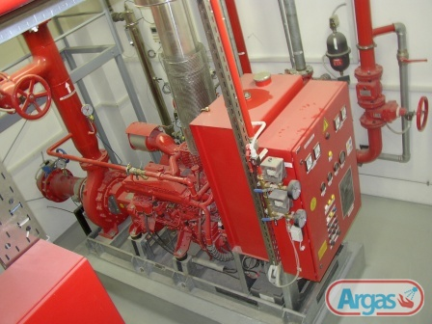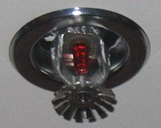

**VIRI:**

[LINK](http://www.kristalna-palaca.com/o-kristalni-palaci/arhitektura)

[LINK](http://www.kristalna-palaca.com/o-kristalni-palaci/arhitektura)

Slike:

[LINK](http://www.kristalna-palaca.com)

[LINK](http://www.google.si)

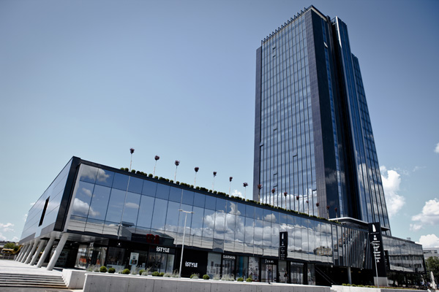

Slika: KRISTALNA PALAČA V CELOTI